第一期《技术high聊会》总结
“High聊”话题——2018Unite开发者大会自我小结
- 你参加的会议有哪些？
- 印象最深刻的议题有哪些？
- 收获最大的议题是什么？
- 哪些可应用于当前项目？

- Unity2018新特性
  - 2D新动画系统与场景构建工具 SpriteShape，2D Animation
  - 可编程渲染管线（SRP） （内置PR缺点：看不到源码，如果为了表现某些视觉效果，修改起来不方便，因此有了SRP。 SRP优点：根据需求制定，也可降低DC）
  - C# Job System和新一代ECS。ECS是一种新的架构模式，是一个（作为目标）取代GameObject / Component 的模式。其模式遵循组合优于继承原则，游戏内的每一个基本单元都是一个实体，每个实体又由一个或多个组件构成，每个组件仅仅包含代表其特性的数据（即在组件中没有任何方法）。系统便是来处理拥有一个或多个相同组件的实体集合的工具，其只拥有行为（即在系统中没有任何数据）。实体与组件是一个一对多的关系，实体拥有怎样的能力，完全是取决于其拥有哪些组件，通过动态添加或删除组件，可以在（游戏）运行时改变实体的行为。ECS旨在比GameObject / MonoBehaviour更容易处理大量物体。ECS的特点是，由于面向数据的设计 ， 很容易并行高速处理，和 C# Job System 一起工作。Unity的C# Job System可以让你在Unity中编写简单且线程安全的多线程代码以提高游戏性能。
- 插件
  - liveTune:根据不同机型，制定不同LOD策略，支持A/B测试
  - CRIWARE（应用游戏《少女前线》）：支持自己的压缩格式，高压缩；声音过渡；声音随机效果；声音权重，凸显某个音效。性能，同时播放34个音效，CPU耗用约为10%。
- 更灵活的动画替代方案
  - playable API自定义运行对象，可通过playableGraph（可视化工具）整合和链接
    - 直接在Animator上播放AnimationClip，不需要使用动画控制器 (AnimatorController)
    - 直接控制正在播放的每个独立AnimationClip的时间与权重
    - 运行时在Playable API图中动态添加AnimationClip
    - 混用AnimatorController与AnimationClips，其它动画控制器甚至是 Timeline
  - Cinemachine和TimeLine 可做剧情动画和镜头技
- 性能优化
  - 在不同平台下收集数据，在相同情况下测试，防止使用其他平台测试数据来优化当前平台
  - 保存以前数据，和当前对比查看优化效果（优化前后数据对比）
  - 防止自以为正确而实际错误的优化点，比如
  - 执行必要的优化，防止过于关注性能提升很小的优化点而消耗过多的时间成本
- 其他
  - 穿越火线手游技术演化
  - )Unity ads广告植入。可为小公司和个人开发者提供收入来源。通过将观看广告作为获得关卡复活机会之类的方式来嵌入进游戏，既可以增加点击量，也可使玩家免费获得一定的游戏道具，达到双赢。
  - 蜡烛人游戏的制作思路，主机移植手机的难点与解决方案
  - 作为一个程序，首先得是一个策划，做游戏要懂游戏
  - 拿来主义，可以借鉴其他的实现方法，在开源的前提下，可以拿来应用于自己的项目中，降低开发时间成本。
  - Rider（alt+enter万能快捷键，alt+T全局搜索，跨平台）目录 \\172.16.1.62\software\bp3\tools\JetBrains.Rider
  - AssetBundle细节查看工具。Webextract.exe和binary2text.exe。位置：
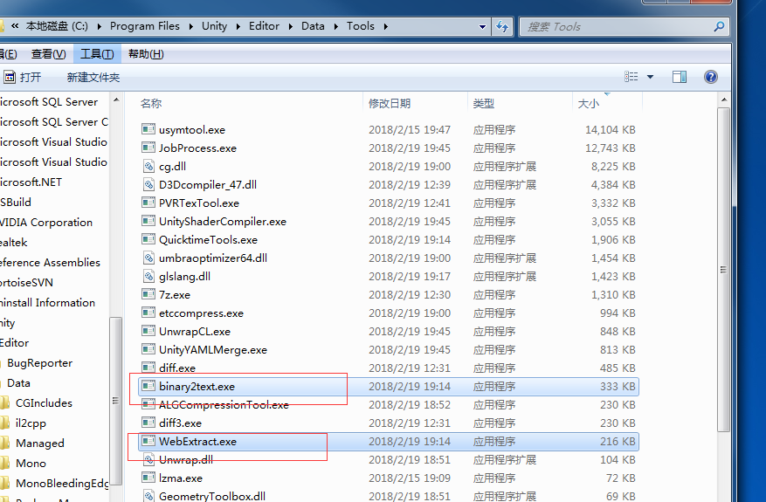
- 收获及应用
  - 收获：
    - 了解一些新功能和未接触知识
    - CRIWARE功能做细，细节凸显游戏品质
    - 旅行青蛙，设计来源于生活
    - 通过穿越火线看到自己的不足，还有很多事情要做
  - 应用到当前项目：
    - CRIWAVE，做好细节可以提升项目品质
    - Playable API
    - 视锥面顶点数工具，提供面数优化方向
    - liveTune思想，通过对当前玩家手机运行数据监测，实时调整对应机型设置的策略

